Государственное бюджетное дошкольное
образовательное учреждение детский сад№45
Калининского района г. Санкт-петербурга

Конспект совместной организованной образовательной деятельности с детьми старшей группы с учетом интеграции образовательных областей по теме:»Определение объема сыпучих и жидких веществ с помощью условной мерки» , в игре математического характера « Мы печем печенье»

Конспект составила воспитатель
высшей квалификационной категории
Керефова Розия Арсеновна

Санкт-Петербург
2012
Цель занятия: Определять объем сыпучих и жидких веществ с помощью условной мерки. Выявлять умение группировать предметы. Закреплять представление о форме, длине, цвете. Упражнять детей в ориентировке в пространстве (левый, правый, вверху, посередине). Учить сравнивать и делать выводы, доказывать, самостоятельно формулировать вопросы и отвечать на них. Развивать умение соотносить количество предметов с цифрой. Воспитывать чувство такта, чувство гостеприимства, умение вести беседу, быть вежливым и предупредительным.
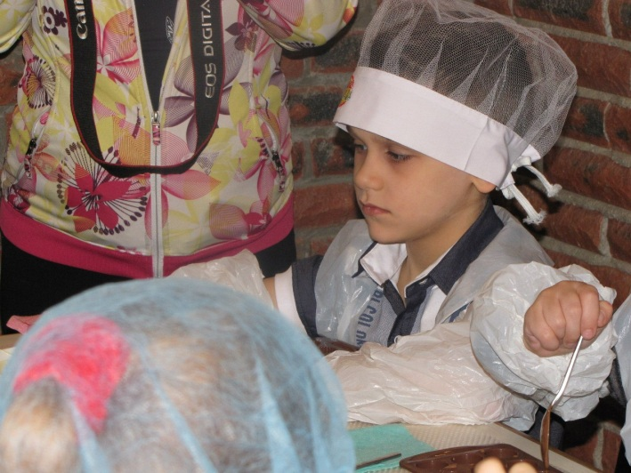
Материалы, оборудование: Мерные стаканчики – 3 штуки. Мука, сахар, соль и вода в прозрачных емкостях, формочки для печенья (круг, квадрат, треугольник). Фишки 7 штук. Доска, скалка, 2 противня, миска, ложка, лопаточка. Куклы в количестве 5 штук. Диск с музыкальным сопровождением. 7 наборов палочек Кюизинера. Передники и косынки по 7 штук. 10 конфет в конфетчице. Карточки с геометрическими фигурами. Карточки с загадками. Шкатулка с сувенирами.
Ход игры:
Педагог приглашает подгруппу детей на «кухню» и говорит.
Воспитатель (В.)- Сегодня в гости придут куклы, их будет пять (оговорить, кто из детей будет сопровождать кукол, а кто будет хозяйкой). Надо угостить их чем-нибудь вкусненьким. Я предлагаю испечь печенье. Какие продукты нужны для того, чтобы его испечь.
- ответы детей.
В.- Для этого у нас есть все: мука, сахар, соль, вода. Из этого можно сделать тесто для печенья. У нас есть рецепт, в котором написано что надо 4 стакана муки, 2 стакана воды, 1 стакан сахарного песка и 2 щепотки соли. У на есть мерные стаканчики (показывает и объясняет), давайте с вами договоримся, что один стакан будет равен одной фишке, но цвет фишек будет разный: для муки красный, для сахара зеленый, а для воды – синий. Чтобы не запутаться при закладке продуктов. Закладывая один стакан муки, мы откладываем одну фишку в сторону и так с каждым продуктом.
(Дети отмеряют ингредиенты, воспитатель начинает замешивать тесто. На разделочной доске лежат три формочки для печенья (круг, квадрат, треугольник) и само тесто).
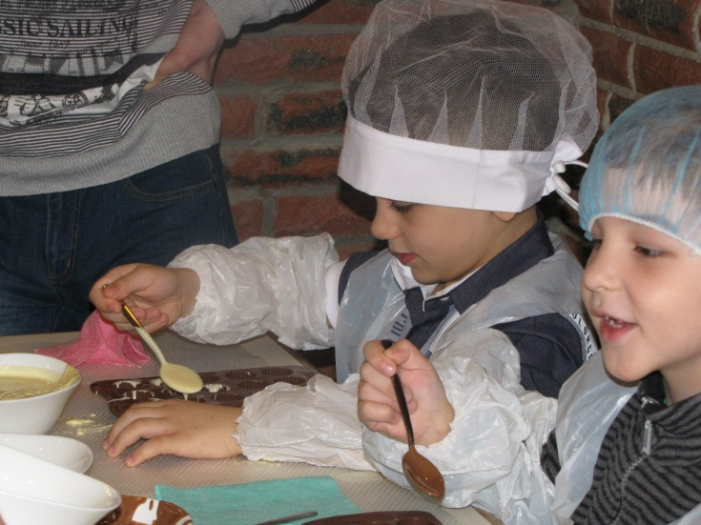
В.- Сколько надо испечь печений круглой, квадратной и треугольной формы, чтобы каждой гостье досталось по одному печенью каждой формы.
- ответы детей.
Педагог предлагает сделать каждому ребенку по 2 печенья любой формы, но так, чтобы в итоге печений всех форм было по пять штук. Печенье по мере изготовления выкладывается на противень рядами. Отдаем противень на «кухню», а сами приводим в порядок себя и рабочее место.
Раздается стук, входят куклы. Воспитатель выносит их из-за ширмы.
В.- Ребята, приглашайте ваших гостей за столы.
Хозяйка (Х.) – Каждая кукла должна сесть на свое место, т.е. на столе, напротив каждого стула лежит карточка с цифрой, она должна совпасть с количеством геометрических фигур на курточке у куклы.
Дети рассаживают кукол на места. Хозяйки вносят готовое угощение. Куклы – дети кладут в свою тарелку по одному печенью каждой формы. Воспитатель вносит 10 конфет и просит детей подсказать, как разделить конфеты поровну.
- ответы детей.
Физминутка (Сделай как я)
В. – Когда собирается много гостей, можно поиграть в какие-нибудь игры. Например: шарады, фанты. Я предлагаю вам поиграть с гостями в игру «Построй домик». Возьмите 4 оранжевые палочки и составьте их так, чтобы получился квадрат. Стены дома готовы. Из двух синих палочек постройте крышу. Какой формы получилась крыша?
- ответы детей
В. – А что еще бывает у дома кроме стен и крыши?
- ответы детей
В. – Возьмите две розовые палочки и сделайте окно. А из двух желтых – дверь. Из одной красной – трубу. Какой формы получились окно, дверь, труба?
- ответы детей
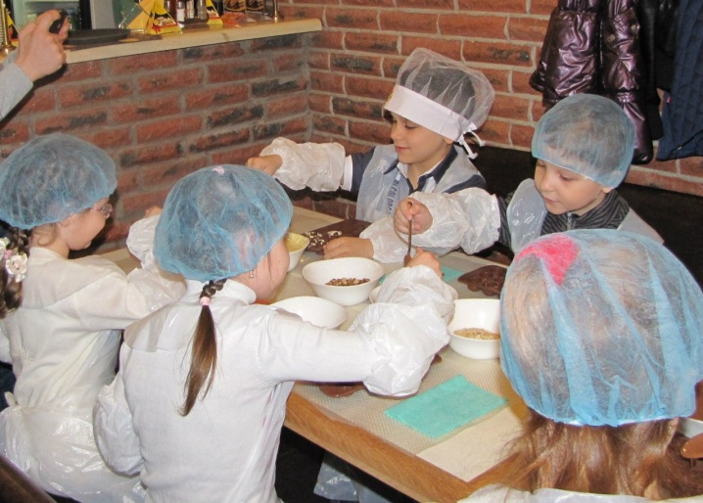
В. – Можно пригласить куклу в дом, только как же она войдет? Что нужно пристроить к дому, чтобы можно было войти?
- ответы детей
В. – Сделайте лестницу из белой, голубой и малиновой палочек. Какого цвета ступенька вверху, внизу, посередине?
- ответы детей
В. – Поднимемся пальчиками, вверх называя цвет ступеньки, а теперь спустимся (дети выполняют задание). Поставьте указательный палец правой руки на самую длинную ступеньку и назовите цвет. Указательный палец левой руки пусть укажет на самую короткую ступеньку. Какого цвета ступенька посередине? Какие получились красивые домики у нас. Куклы будут рады жить в таких домах.
Сюрпризный момент.
В. – Ребята, а вы обратили внимание на то, что куклы принесли с собой красивую шкатулочку и сказали мне по секрету, что здесь лежат для вас сувениры. Но подарить их вам я смогу, только если вы отгадаете загадки.

На крыльце сидит щенок,
Греет свой пушистый бок.
Прибежал еще один
И уселся рядом с ним.
Сколько стало щенят?
Каждый угол в нем прямой
Все четыре стороны
Одинаковой длины
Вам его представить рад
А зовут его … (квадрат)
Два щенка баловника
Бегают, резвятся.
К шалунишкам три дружка
С громким лаем мчатся
Вместе будет веселей
Сколько же всего друзей?
Ежик шел по лесу, шел
На обед грибы нашел
Пять – под березой,
Один у осины
Сколько их будет в плетеной корзине?
Дарит бабушка лисица
Трем внучатам рукавицы:
- Это вам на зиму внуки
Рукавичек по две штуки
Берегите, не теряйте.
Сколько всех, пересчитайте.
Четыре кубика у Саши
Еще один кубик у Паши
Вы кубики эти
Сосчитайте дети.

Мячик есть один у Маши
Мячик есть один у Даши
Сколько же всего мячей
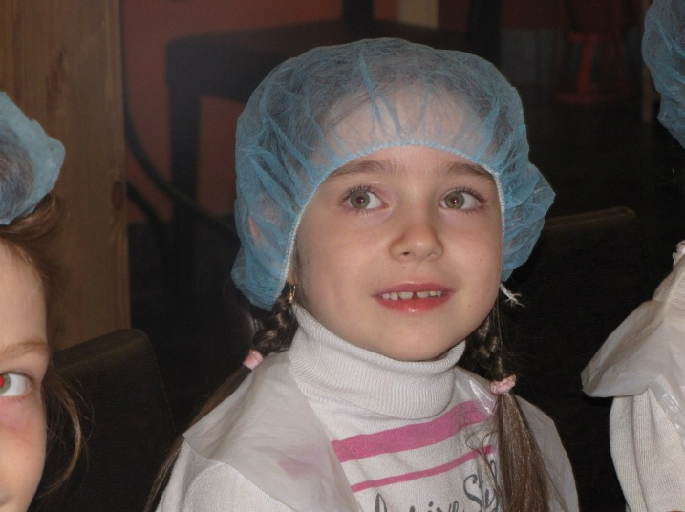
У обоих малышей?

Дети отгадывают загадки и получают сувениры. Педагог благодарит детей за гостеприимство, хвалит их. Подведение итогов.

